**8 класс МОШ по Физике**

№ 1

Переведите в СИ: 321 л, 1 день

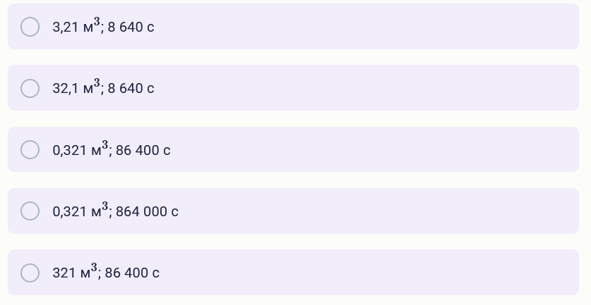

№ 2

Таракан ползёт по прямой. Первые 10 с его скорость постоянна и равна 20 см/с, следующие 20 с его скорость составляет 16 см/с, затем он 10 с стоит на месте. Остаток пути он ползёт с постоянной скоростью 13 см/с.  
Найти среднюю скорость таракана на всем пути.

20 см/с

18 см/с

15 см/с

13 см/с

11 см/с

№ 3

В каком случае перевозить камень на тачке удобнее?

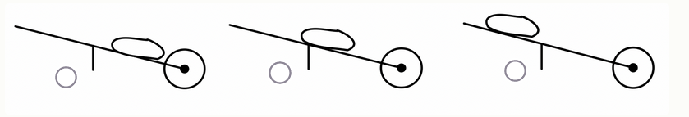№ 4

К пружине, жёсткость которой *k*=100 Н/м, прикрепили грузик. Пружина удлинилась на Δ*x*1=5 см. Если грузик погрузить в жидкость, удлинение пружины станет равным Δ*x*2=2

см.

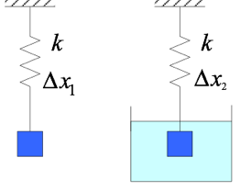

Какая сила Архимеда действует на грузик в жидкости?

2 Н

3 Н

5 Н

7 Н

200 Н

№ 5

Однородные шарики покоятся на рычажных весах, как показано на рисунке.

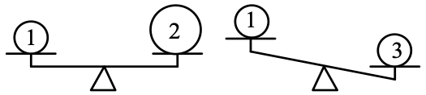

Плотность какого из шаров наименьшая? *V*2>*V*1=*V*3

.

1

2

3

1 и 3

1 и 2

№ 6

Кеша и Тучка, находясь в своих домиках, получили одновременно СМС-ки от Лисички с информацией, что яблочный пирог уже готов, и тут же бросились бежать к дому Лисички. Кеша половину времени бежал со скоростью 5 м/с, а оставшуюся половину времени со скоростью 4 м/с (устал). Тучка первую половину пути пробежал со скоростью 4 м/с, а вторую половину пути со скоростью 5 м/с. В результате оба прибежали к Лисичке одновременно.  
Каково расстояние от дома Кеши до дома Лисички в шагах Цыпы, если расстояние от дома Тучки до дома Лисички равно 800 шагов Цыпы?

№ 7

Атос и Портос начинают одновременно идти навстречу друг другу со скоростями *v*1=3

м/с и *v*2=1 м/c соответственно. Арамис сначала находится посередине между ними.  
Портос встретился с Арамисом через *t*1=250 с после начала своего движения, а с Атосом через *t*2=12 мин.

1) На каком расстоянии друг от друга первоначально находились Атос и Портос? Ответ выразите в м, округлите до целого числа.



2) Насколько позже стартовал Арамис, если скорость сближения Портоса с Арамисом в 2 раза больше скорости удаления Арамиса от Атоса? Ответ выразите в с, округлите до целого числа.



№ 8

На тарелке лежит торт, состоящий из трёх слоёв. Эти слои имеют высоту *h*1=15

мм, *h*2=25 мм и *h*3=20 мм, а их плотности соответственно равны *ρ*1=600 кг/м3, *ρ*2=460 кг/м3 и *ρ*3=400 кг/м3.  
Чему равна средняя плотность всего торта? Ответ выразите в кг/м3

, округлите до целого числа.

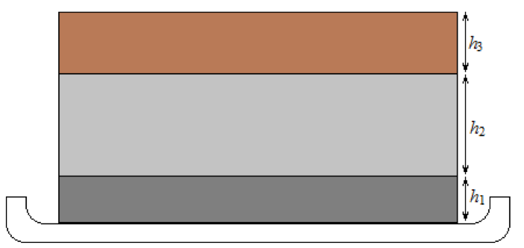



№ 9

В двух сообщающихся сосудах, имеющих форму цилиндров c площадью дна *S*1=100см2 и *S*2=200 см2 , находится вода. Сосуды закрыты сверху массивными поршнями (см. рисунок).

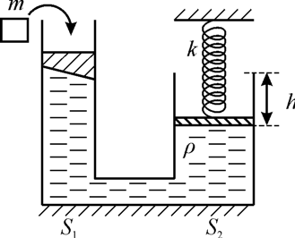

К правому поршню прикреплена легкая вертикальная пружина жёсткостью *k*=4

Н/см , верхний конец которой неподвижен. Система находится в равновесии, причём пружина изначально сжата. На левый поршень положили груз массой *m*=1 кг. Плотность воды *ρ*=1000 кг/м3, ускорение свободного падения *g*=10 Н/кг. Начальная высота края правого сосуда над поверхностью воды *h*=10 см.

1) Найдите, на сколько после этого опустится левый поршень. Ответ выразите в см, округлите до целого числа.

2) Груз какой минимальной массы нужно добавить к грузу массой m (на левый поршень) для того, чтобы вода начала выливаться из правого сосуда? Ответ выразите в кг, округлите до целого числа.

№ 10

Система состоит из невесомых блоков, трёх грузов массой *m*=1 кг каждый, двух грузов массой *mx* каждый и невесомых нитей. Ускорение свободного падения *g*=10 Н/кг.

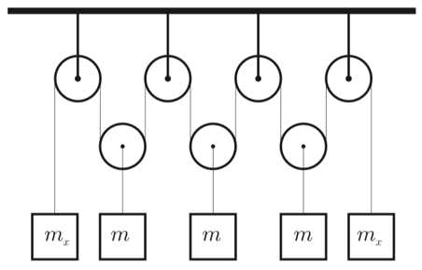

1) Чему равна величина *mx*, если система находится в равновесии? Ответ выразите в кг, округлите до десятых.

2) C какой силой действует система на потолок? Ответ выразите в Н, округлите до целого числа.